Конспект организованной образовательной деятельности в старшей группе. Экспериментирование в изодеятельности: Рисование на воде (техника Эбру)

Интеграция областей: художественно-эстетическое развитие, познавательное развитие, речевое развитие, социально-коммуникативное развитие.
Описание материала. Восточная техника Эбру – это техника рисования на воде. Для работы в этой технике применяются специальные инструменты и краска. В данной работе мы используем подручные средства, ведь педагог должен уметь находить заменители.
Цель: развитие познавательной активности детей путем экспериментирования в изодеятельности.
Задачи:
• Актуализация и систематизация знаний детей о свойствах воды.
• Познакомить детей с техникой рисования на воде.
• Развивать творческие способности, эстетическое восприятие, цветовое сочетание, воображение, фантазию и мелкую моторику пальцев рук.
• Воспитывать чувство прекрасного, самостоятельность, аккуратность.
Материал: Пластиковые тарелки, кисти, краски, листы акварельной бумаги (вырезанные по размеру тарелок, можно использовать ватман, но его стоит обработать наждачной бумагой), клей, вилки одноразовые, коктейльные трубочки, стаканчики с водой, магнитная доска, условные обозначения: нос, глаза, рот.
Предварительная работа: актуализация знаний детей о свойствах воды, наблюдение на улице за снегом и льдом, исследование холодной и горячей воды.

Ход занятия:

Организационный момент
- Собрались все дети в круг
Я твой друг, и ты – мой друг.
Крепче за руки возьмёмся,
И друг другу улыбнёмся.
Основная часть - Ребята, вы любите экспериментировать? (ответы детей) - Посмотрите, наша группа превратилась в лабораторию. Ребята, вот ученые, прежде чем войти в лабораторию, надевают халаты, чтобы не испачкаться. А что нужно нам для того, чтобы пройти в лабораторию? (ответы детей)
(Воспитатель завязывает фартуки и приглашает войти в лабораторию. Дети рассаживаются по местам. на столе у детей разложены предметы: две тарелочки: в одной лежат — цветные трубочки, салфетки, палочки, одноразовая вилка, в другой — на донышке налита водичка, стаканчик с водой, гуашь, палитра, кисти.)

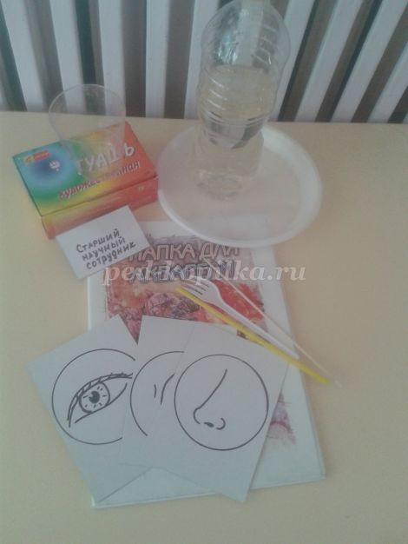

- При работе в лаборатории существуют правила безопасности. Давайте вспомним их (осанка, ножки, ручки, что нужно делать все по порядку).
- Посмотрите, перед вами стаканчики с водой. А что такое вода? (ответы детей) - Как вы думаете, для чего она нужна? (ответы детей) - Да, все правильно. Вода необходима всем живым организмам.
- Давайте ее исследуем. Я покажу вам знак, а вы мне скажите, как мы будем исследовать? (ответы детей)
(На магнитной доске появляется знак «Глаз».)
-Так что же мы видим? (вода жидкая, прозрачная). Какая вода бывает? (ответы детей)
- Возьмите трубочку и опустите ее.

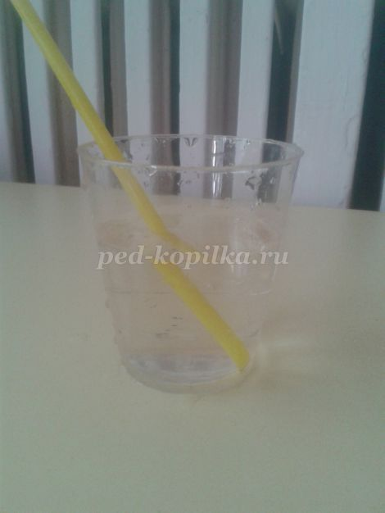
- Что мы видим? Сделайте вывод… (вода прозрачная) - А теперь следующий знак (знак нос). Как теперь мы будем исследовать воду? (ответы детей) - Она имеет запах? Какой вывод можно сделать? (ответы детей) (не имеет запаха) - Следующий знак (рот). Как будем исследовать воду? (ответы детей)
- Попробуйте. Какого вкуса вода? (ответы детей)
- Правильно, у воды нет вкуса. А что нужно сделать, чтобы у воды появился вкус? (ответы детей)
- Давайте сделаем вывод. Вода это… (жидкость), не имеющая (цвета, запаха, вкуса). А еще, может быть в … (жидком, твердом состоянии, в виде пара).
Физкультминутка
Мы немножко отдохнем
Встанем, глубоко вздохнем.
Руки в стороны, вперед.
Дети по лесу гуляли,
За природой наблюдали.
Вверх на солнце посмотрели
И их всех лучи согрели.
Чудеса у нас на свете:
Стали карликами дети.
А потом все дружно встали,
Великанами мы стали.
Дружно хлопаем, ногами топаем!
Хорошо мы погуляли
И немножечко устали.
- Мы с вами много узнали о воде. Как вы думаете, можно ли рисовать на воде? (ответы детей) - А почему? (ответы детей) - Конечно, краски растворяются в воде. Но все же это возможно. Но что для этого нужно? Как вы думаете? Ведь вода жидкая, а нам нужно сделать ее … Какой? (ответы детей) (густой) - Ее нужно загустить. Способы рисования на воде – это техники эбру. Это очень древняя техника рисования. Техника эбру пришла к нам из Турции и переводится, как рисование на воде. Ребята, как называется техника рисования на воде? (ответы детей)
- В емкость наливается раствор-основа, затем краски наносятся вручную «кистями». Художник смешивает цвета, растягивает, закручивает. В результате такого рисования краска на воде тоже приобретает рисунок, подобный мраморному. Вот такой рисунок может получиться. (показ рисунка) - Чтобы узнать, какой загуститель мы будем использовать в работе, нужно отгадать загадку.
Я предмет ведь очень важный
Чтобы сделать куб бумажный
Самолет, картонный дом, аппликацию в альбом,
Ты меня не пожалей.
Я липучий, вязкий...(клей)
- Да, ребята, именно клей поможет нам изменить способность воды растворять краски. Сейчас мои помощники помогут раздать клей.
- Прежде чем начать рисовать, поиграем с пальчиками, разогреем их.
Пальчиковая гимнастка
К нам весна лишь заглянула - Протягивают руки вперед.
В снег ладошку окунула, Руки внизу, перпендикулярно корпусу.
И расцвел там нежный, Руки соединяют в бутон на уровне глаз.
Маленький подснежник. Медленно раздвигают пальцы («цветок раскрылся»).
Практическая часть - Давайте попробуем все вместе порисовать на воде. Возьмите баночку с клеем, перелейте его в тарелочку с водой. Теперь возьмите вилочку и тихонечко размешайте. Теперь, когда мы приготовил основу, берем кисти, обмакиваем в краску и опускаем в воду, сделаем несколько разноцветных капель. Теперь берем вилочки «расчесываем» краску. А теперь возьмем бумагу, она лежит у вас на столе. Опускаем ее в наш волшебный раствор. А теперь будьте внимательны. Как только края листа станут заворачиваться, можно этот лист перевернуть и положить перед собой.

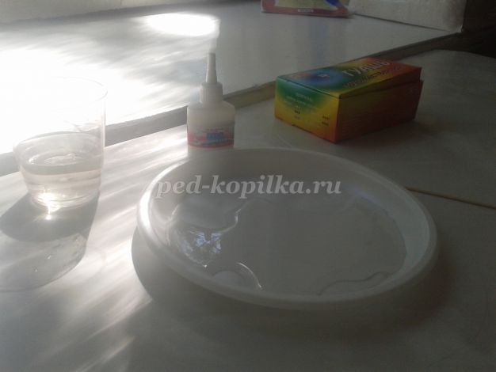 Наливаем в тарелочку немного воды.

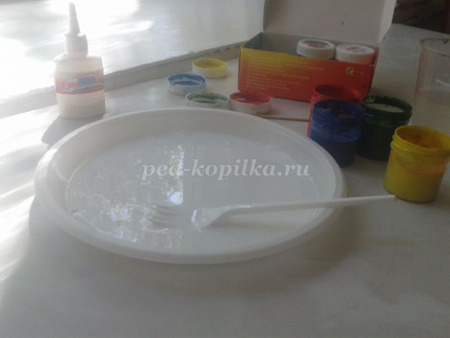 Добавляем клей и аккуратно размешиваем вилкой.
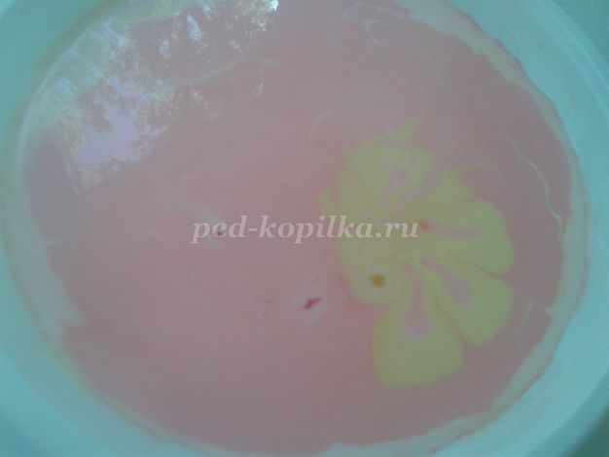 На кисть набираем краску, смачиваем в воде и в виде капель пальчиками стряхиваем в тарелочку.
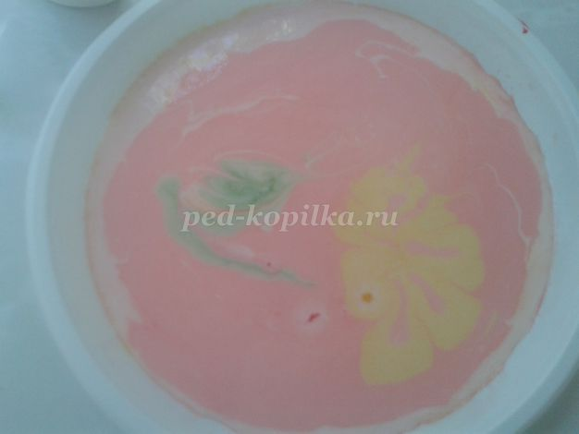 Теперь берем вилочки «расчесываем» краску.

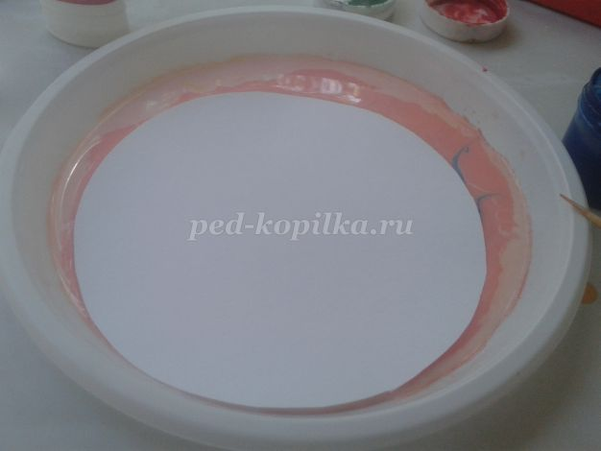 Сверху кладем лист бумаги шершавой стороной вниз.
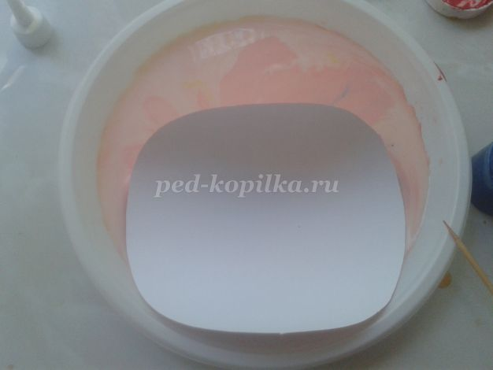 Когда края листа бумаги станут подниматься, лист можно перевернуть.
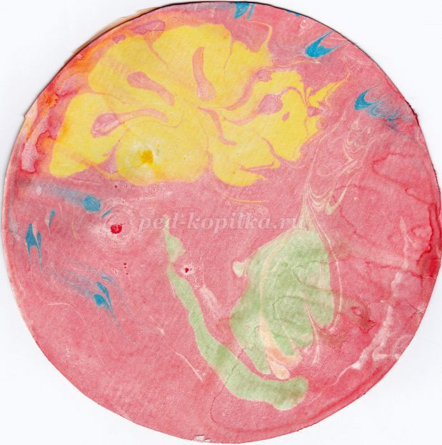

Самостоятельная работа (Дети экспериментируют самостоятельно. Воспитатель проходит по группе и помогает тем, у кого трудности.)
- Ребята, посмотрите, какие волшебные картины у нас получились!

Выставка работ. Рефлексия - Дети, что нового вы узнали в нашей лаборатории? (ответы детей) - Что больше всего вам понравилось? - Как называется техника рисования на воде? Мы сегодня с вами столько всего успели. Мы все молодцы!

Галерея рисунков, выполненных в технике Эбру.

